AVISO: Las tareas son trabajo individual y no deben ser compartidas con otros compañer@s. Si se detecta o se sospecha que una tarea es copia total o parcial de otra, serán anuladas las 2 tareas, independientemente de quién realizara la versión original. La nota de ambas tareas será de 0 puntos

En los apartados en los que es necesario entregar las capturas de pantalla, éstas deben tener como fondo de pantalla la plataforma de fpadistancia con tu usuario mostrando claramente la foto de tu perfil. Aquellos apartados/subapartados que no cumplan esta condición no serán corregidos. Por ejemplo:
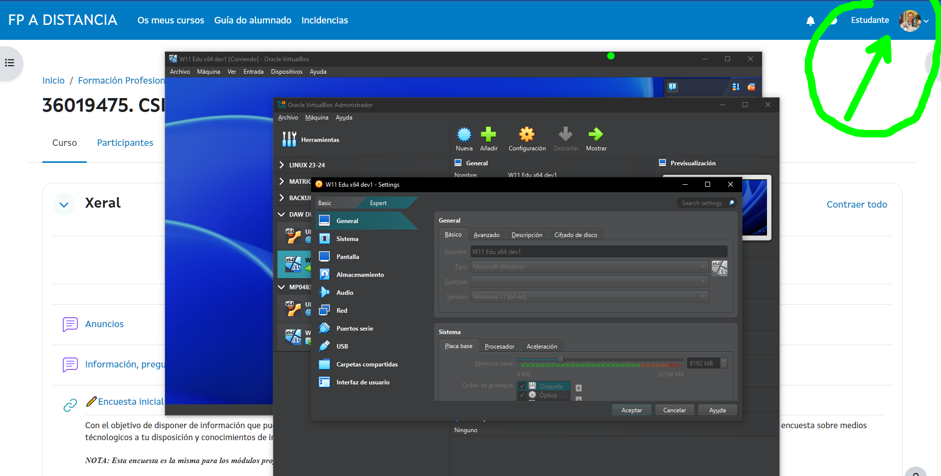

CONSEJO PARA NOVAT@S: RECUERDA IR GUARDANDO TU TRABAJO (HACIENDO CLIC EN EL DISKETE DE LA BARRA DE HERRAMIENTAS) CADA POCO TIEMPO PARA NO PERDERLO.

TAREA 1: Análisis y diseño de software (3 puntos)

Nos plantean el siguiente problema:

La empresa BK ha recibido un nuevo encargo de software.
Se trata de diseñar una aplicación para una tienda especializada en vender productos estéticos.
La tienda desea trabajar con software libre. Además, desea explícitamente que la aplicación sea capaz de cumplir las siguientes tareas:
- Proporcionar facturas de las ventas.
- Llevar la cuenta de lo que vende cada trabajador.
- Controlar el stock de productos en almacén.
- Operar con lector de código de barras y tarjetas de crédito.
- Controlar los precios de los productos y ofrecer la posibilidad de operar con ellos.
- El tiempo de respuesta de la aplicación ha de ser lo menor posible.
- No se podrán procesar dos peticiones a la vez, aunque haya varios equipos funcionando simultáneamente.
- La empresa también quiere almacenar información de sus trabajadores: DNI, nombre, apellidos, número de la Seguridad Social, fecha de nacimiento, teléfono y localidad. Asimismo, de los productos interesa almacenar: código, marca, nombre comercial, precio, cantidad.

Tendrás que diseñar una planificación del proyecto de desarrollo de ese software que cumpla con las premisas estudiadas en la presente unidad de trabajo.

Esencialmente, el proyecto se divide en los siguientes apartados:
- Sintetiza el análisis de requerimientos del sistema para nuestro cliente. Plantea el diseño y determina el modelo de ciclo de vida más idóneo para esta aplicación.
- Planifica la codificación, indicando el lenguaje de programación y las herramientas que usarías para la obtención del código fuente, objeto y ejecutable, explicando por qué eliges esas herramientas.
- Planifica las restantes fases del ciclo de vida, indicando en cada una el objetivo que persigues y cómo lo harías.
- Indica el ciclo de vida que usarías.

Una analista propone el siguiente documento inicial de aproximación al problema anterior.

1) Detecta (como mínimo) 8 errores conceptuales claros en la solución propuesta e indícalos a continuación en la tabla siguiente: (2,10 puntos)

Error | Explicación
Requerimientos funcionales | Están puestos a la inversa, RF1 y RF2 son no funcionales, y el restos de R son funcionales
RNF3 | Aparte de ser RF, debe ofrecer también operar y controlar los precios
Lenguaje de programación para la base de datos | JS no es un lenguaje para gestionar bases de datos
Modelo de Ciclo de Vida Iterativo Incremental | Dice que no habrá prototipado ni incrementos, cuando es la entrega de incrementos funcionales es lo que caracteriza ese modelo
Utilización del editor de texto | No es adecuado programar en un editor de texto plano, mejor un IDE
Framework Spring | Es innecesario par un punto de venta, sería suficiente con JavaFX
JVM y JRE | Es redundante, el JRE ya incluye la JVM
Pruebas Scrum | Scrum es una metodología ágil no una técnica de pruebas
Pruebas de rendimiento y usabilidad | Se debería hacer énfasis dado que el tiempo de respuesta (RF1) es un requisito clave

Nuestro cliente
- desea trabajar con una aplicación, no de gran tamaño, que satisfaga los requerimientos de su labor diaria.
- la empresa también desea trabajar con software libre.

Diseño:

Requerimientos Funcionales:

- RF1) El tiempo de respuesta ha de ser lo más pequeño posible.
- RF2) No se admitirán simultaneidad de peticiones.

Requerimientos No funcionales:

La aplicación tendrá que ser capaz de realizar las siguientes funciones:
- RNF1) Consignar el código del trabajador que realiza la venta.
- RNF2) Consignar todas las características del producto mediante una lectura del código de barras.
- RNF3) Exportar los precios y operarlos.
- RNF4) Ofrecer una factura.
- RNF5) Operar con lector de tarjetas de crédito.
- RNF6) Almacenar las ventas que hace cada trabajador.
- RNF7) Controlar el stock de productos en el almacén.

Recogida de información en el E.R.S. (Especificación de Requisitos de Software)

Análisis de requerimientos:

- A realizar las siguientes bases de datos:
  - De los vendedores: DNI, Nombre y apellidos, fecha de nacimiento, dirección, teléfono y localidad.
  - De los productos: Código, marca, precio, cantidad.
- Selección del Lenguaje de Programación:
  - Se decide utilizar el lenguaje orientado a objetos Java.
- Sistema Gestor de Base de Datos:
  - Se decide utilizar JavaScript.

Modelo de ciclo de vida.

Ya que la aplicación no es un gran proyecto software y dado que, presumiblemente, no tendremos que hacer prototipado ni incrementos, el modelo más adecuado es el de Ciclo de Vida Iterativo Incremental.

CODIFICACIÓN:

Planteamiento del algoritmo.

Lenguaje de programación elegido → Java

- Herramientas:
  - Máquina Virtual de java (JVM) sobre GNU/Linux.
  - Java Runtime Environment (JRE) sobre GNU/Linux.
- Obtención de código Fuente:
  - Utilización del editor de texto de Java.
- Obtención de Código Objeto:
  - Compilación del lenguaje Java y obtención del código máquina o ejecutable conrrespondiente.
  - Instalación y configuración del FrameWork Spring.
- Obtención del ejecutable:
  - Instalación y configuración de la JVM.
  - Instalación y configuración del Java Runtime Environment (JRE).

RESTANTES FASES DEL CICLO DE VIDA:

Pruebas.

Se realizarán pruebas:
- Unitarias, de cada módulo del programa.
Cuando éstas se hayan abordado con éxito, pasaremos a las pruebas de integración sobre el programa completo.
- De integración, del sistema completo.
- Pruebas Scrum

Documentación.

- Iremos documentando todas las fases del proyecto, para obtener:
  - Guía técnica: Para que sea posible el mantenimiento futuro de la aplicación. Quedará en manos de los analistas y desarrolladores.
  - Guía de uso: La prepararemos para el dueño de la tienda y sus empleados.
  - Guía de instalación. Todos los documentos donde conste cómo tiene que hacerse el proceso de instalación y configuración el software.

Explotación.

- Instalación y configuración de la aplicación en el equipo del cliente.

Mantenimiento.

- Se cerrará un acuerdo de mantenimiento con el cliente.
- En este momento, se somete la aplicación a la Beta Test.

2) Indica 3 propuestas de mejora a la solución anterior: (0,90 puntos)
# | Propuesta de mejora
1 | Utilizar MySQL para gestionar la base de datos
2 | Usar una metodología ágil, como Scrum o Agile
3 | Desarrollar el código con NetBeans

TAREA 2: Trabajo de investigación (3 puntos)

1.- Introducción.

En la presente unidad de trabajo
- se ha hecho un recorrido por los tipos de software y su relación con el hardware.
- también por el conjunto de etapas que componen los ciclos de desarrollo software.

Dentro de las metodologías de desarrollo software podemos diferenciar entre metodologías tradicionales y las metodologías ágiles. SCRUM es una de las metodologías de desarrollo que cuenta con un gran porcentaje de implantación en el sector empresarial.

Por ello en este apartado de la tarea se desarrollará un trabajo de investigación sobre esta metodología.
Con el objetivo de que se abarque la complejidad de esta metodología, se han diseñado unas preguntas que se deberán ser respondidas.

2.-Apartados

PRÁCTICA SCRUM

1.- ¿Qué es SCRUM?

Scrum es una metodología ágil que ayuda a personas, equipos y organizaciones a generar valor a través de soluciones adaptativas para problemas complejos. Es una manera de hacer el trabajo en equipo, dividido en pequeñas partes, con experimentación contínua y bucles de feedback a lo largo del camino, para aprender y mejorar.

2.- Características principales de SCRUM

- Iterativo e incremental: El trabajo se organiza en ciclos cortos llamados sprints.
- Roles claros: Existen tres roles clave: el Product Owner, el Scrum Master y el equipo de desarrollo.
- Adaptabilidad: Scrum permite ajustes frecuentes al proceso, según las necesidades y retroalimentación del cliente.
- Transparencia: Todos los participantes tienen visibilidad del trabajo en curso.
- Inspección y adaptación: Se realizan revisiones frecuentes para detectar problemas y ajustarse al progreso.

Ciclo SCRUM

3.-¿Qué es un Sprint? ¿Cuanto dura?

Es la característica principal de Scrum, un ciclo de trabajo que engloba el resto de eventos. Suele tener una duración de un mes o menos para crear consistencia y garantizar iteraciones cortas para la retroalimentación con el fin de inspeccionar y adaptar tanto cómo se hace el trabajo como en qué se está trabajando.

ARTEFACTOS

4.- ¿ Qué es el Product Backlog?

Es una lista emergente y ordenada de lo que se necesita para mejorar el producto. Es la única fuente de trabajo emprendida por el equipo Scrum. Es administrado por el Product Owner y los elementos que se pueden hacer por el equipo Scrum, dentro de un Sprint, se consideran listos para la selección en un evento de planificación de Sprint.

5.- ¿ Qué es el Sprint backlog?

Está compuesto por el Sprint Goal, el conjunto de elementos de Product Backlog seleccionados para el Sprint,y un plan de accion para entregar el Incremento. Es un plan hecho por y para los desarrolladores. Contiene tareas más detalladas que los desarrolladores deben ejecutar para lograr las metas del Sprint.

6.- ¿ Qué es un Daily scrum meeting? ¿Cuánto Dura? ¿Quién lo organiza?

Es un evento de 15 minutos para los desarrolladores del equipo Scrum. Para reducir la complejidad, se mantiene al mismo tiempo y lugar todos los días laborables del Sprint. Si el Product Owner o Scrum Master están trabajando activamente en los elementos de Sprint Backlog, participan como desarrolladores.

EQUIPO

7.- ¿Cuántas personas componen un equipo?

Un equipo Scrum está compuest por un Scrum Master, un Product Owner y los desarrolladores, típicamente 10 o menos personas.

8.- ¿Quién es el Product Owner? ¿Cuáles son sus funciones y responsabilidades?

Es la persona responsable de maximizar el valor del producto y de gestionar el Product Backlog. Sus principales funciones son:
- Definir y priorizar los elementos del Product Backlog.
- Asegurar que el equipo entienda bien las necesidades y los objetivos del cliente.
- Tomar decisiones sobre la dirección del producto y comunicar la visión del mismo.

9.- ¿Qué es el Scrum Master? ¿Cuáles son sus funciones y responsabilidades?.

El Scrum Master es el encargado de establecer el proceso Scrum. Se encarga de ayudar al equipo, al Product Owner y a apoyar a la organización.

- Ayudar al equipo a seguir las prácticas y principios de Scrum.
- Eliminar impedimentos que interfieran con el trabajo del equipo.
- Facilitar las reuniones Scrum, como el Daily Scrum y el Sprint Retrospective.

MEETINGS

10.- ¿Qué es el Sprint planning meeting?

Es una reunión que inicia cada sprint, donde el equipo de desarrollo y el Product Owner revisan el Product Backlog y deciden qué elementos se incluirán en el Sprint Backlog. Se establece un objetivo para el sprint y se dividen las tareas necesarias para cumplirlo. Este plan resultante es creado por el trabajo colaborativo de todo el equipo Scrum.

11.- ¿Qué es el Sprint review?

Es una reunión que se realiza al final de cada sprint, cuyo propósito es inspeccionar los resultados del Sprint , revisar el incremento de producto generado y recibir retroalimentación del Product Owner y otros interesados.
El Equipo Scrum presenta los resultados de su trabajo a las partes interesadas clave y se discute el progreso hacia el Product Goal.

12.- ¿Qué es el Sprint retrospective?

Es una reunión que se celebra al final de cada sprint, con de planificar formas de aumentar la calidad y la eficacia. El Equipo Scrum inspecciona cómo el último Sprint fue con respecto a individuos, interacciones, procesos, herramientas y su Definition of Done.

https://www.scrum.org/learning-series/what-is-scrum/
TAREA 3: Pseudocódigo y PSEINT (4 puntos)

Tenemos el siguiente problema de programación:

Queremos un programa que solicite a un usuario 2 números, numero1 y numero2, de como máximo 5 dígitos (0, 1, ...9) cada número, substituya en cada número de entrada cada aparición del dígito 8 por el dígito 0 (crea una función o procedimiento para esta tarea) y muestre como resultado un número que es el resultado de concatenar el numero1 seguido del número2. Por ejemplo, para la entrada numero1 = 56784 y numero2 = 485, resultado sería 56704405.

Desarrolla el pseudocódigo y diagrama de flujo de un algoritmo en PSEINT que dé solución al problema y luego realiza 3 pruebas de funcionamiento. Entrega junto con este fichero .odt el código de PSEINT.

a) Captura de pantalla de tu pseudocódigo en PSEINT: (3,20 puntos)
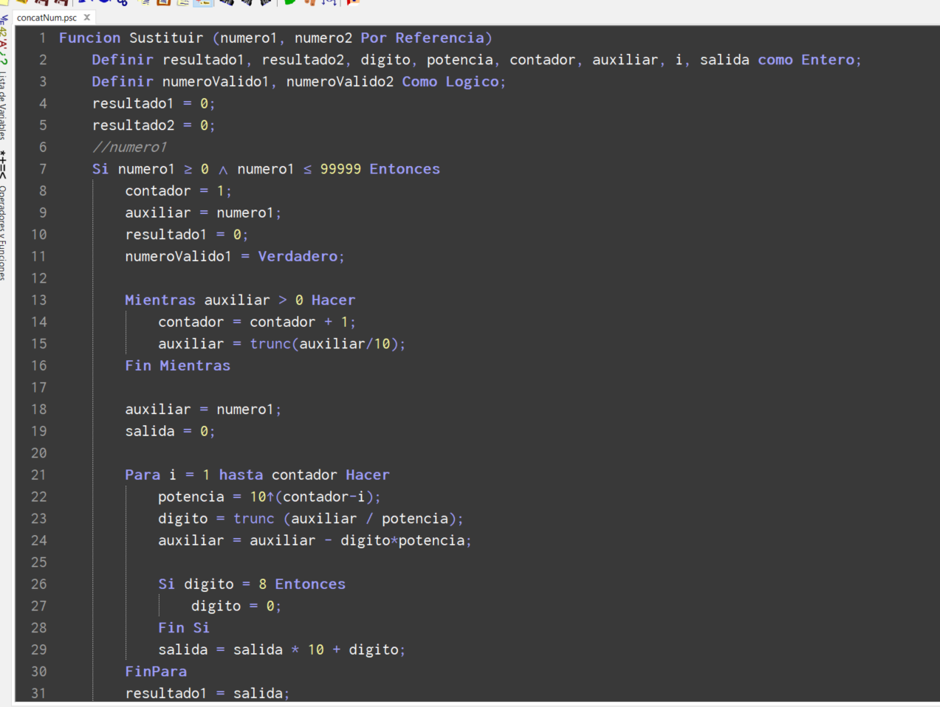
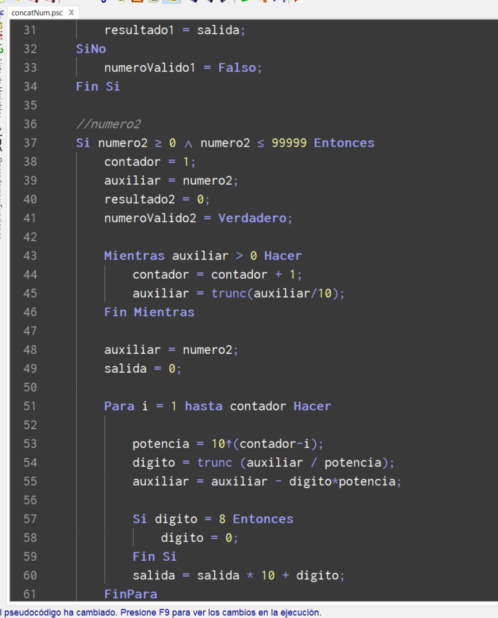
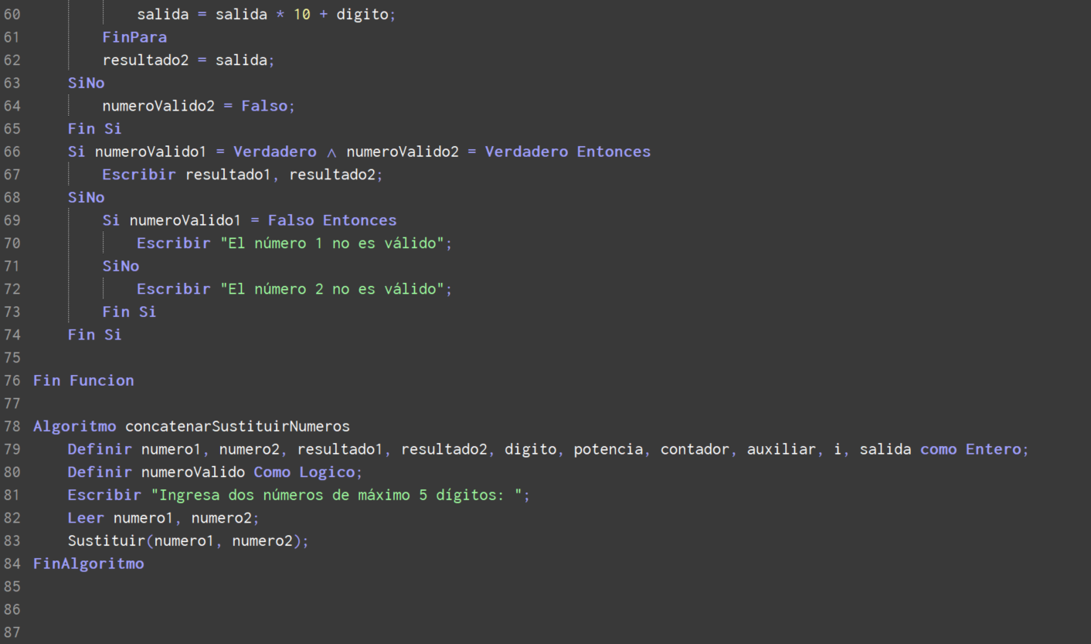

b) Captura de pantalla del diagrama de flujo en PSEINT: (0,4 puntos)
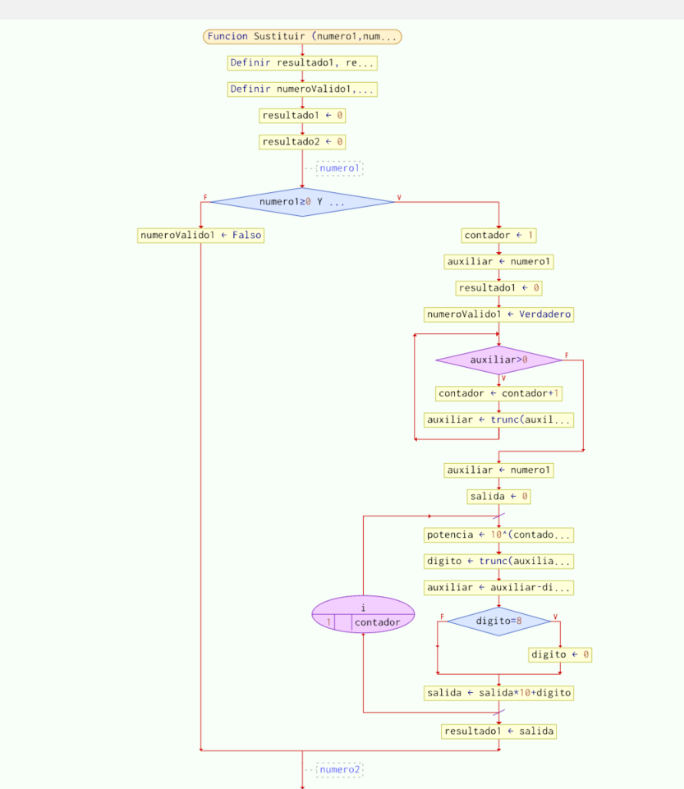
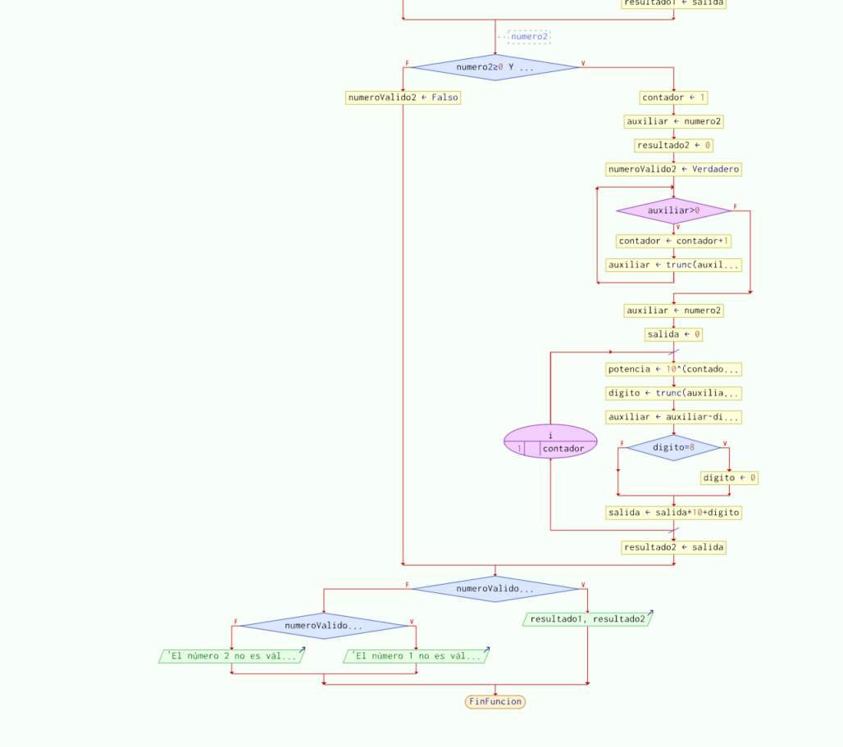
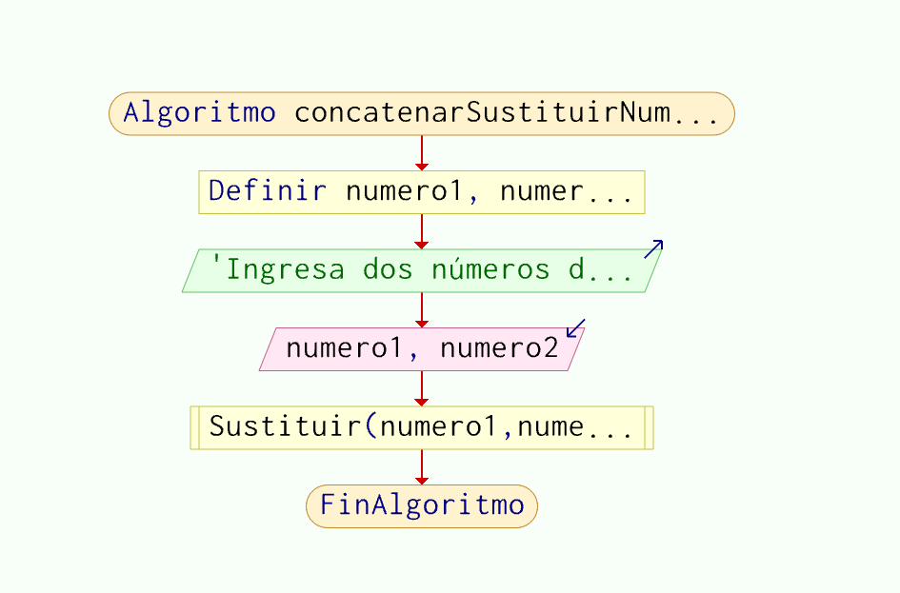

c) Ejecuciones de prueba con resultado correcto (mostrar una captura de pantalla para cada prueba, justo al final de la ejecución del algoritmo) (0,40 puntos)

PRUEBA 1:
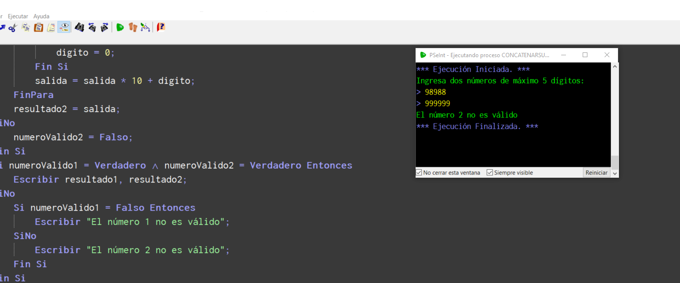

PRUEBA 2:
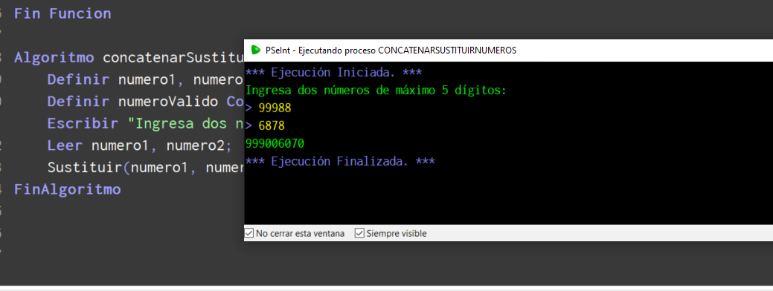

PRUEBA 3:
